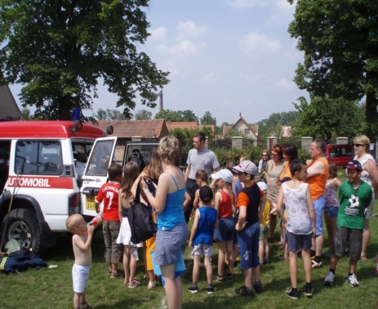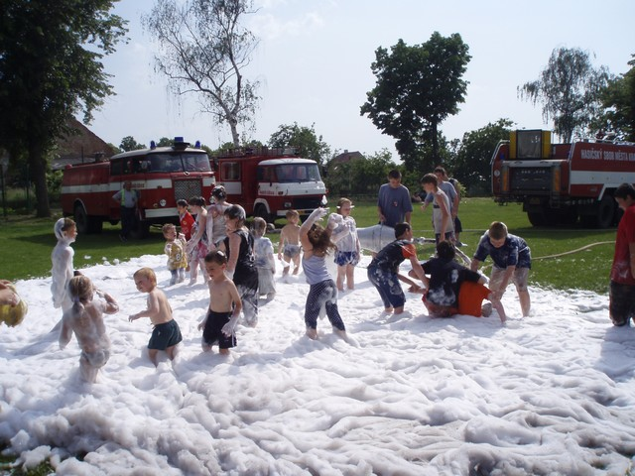

**C:\Documents and Settings\X\Local Settings\Temporary Internet Files\Content.IE5\XBC8XPUY\MCj04061720000[1].wmfSRDEČNĚ VÁS ZVEME**

**3. června 2017**

**od 13.00 hodin na fotbalovém hřišti v Úžicích**

**SE SPOUSTOU HER A SOUTĚŽÍ**

**aquazorbing, sumo ring, lezecká stěna, malování na obličej a další zábava**



